DSY-L140倒置荧光显微镜国内高水平的荧光显微镜

荧光显微镜应用用户：中国农业大学，北京化工大学，中科院生物物理所，中国农业科学院，三峡大学，国家纳米科学中心，天津赛尔生物公司,北京林业大学，浙江林学院，河北农业大学,保定瑞普药业等,

倒置荧光显微镜介绍：
采用无限远光学系统，先进的进口荧光装置，大大提高了国内荧光显微镜的实际应用效果，弥补了一直存在的荧光激发装置不能达到客户实验要求的缺陷。
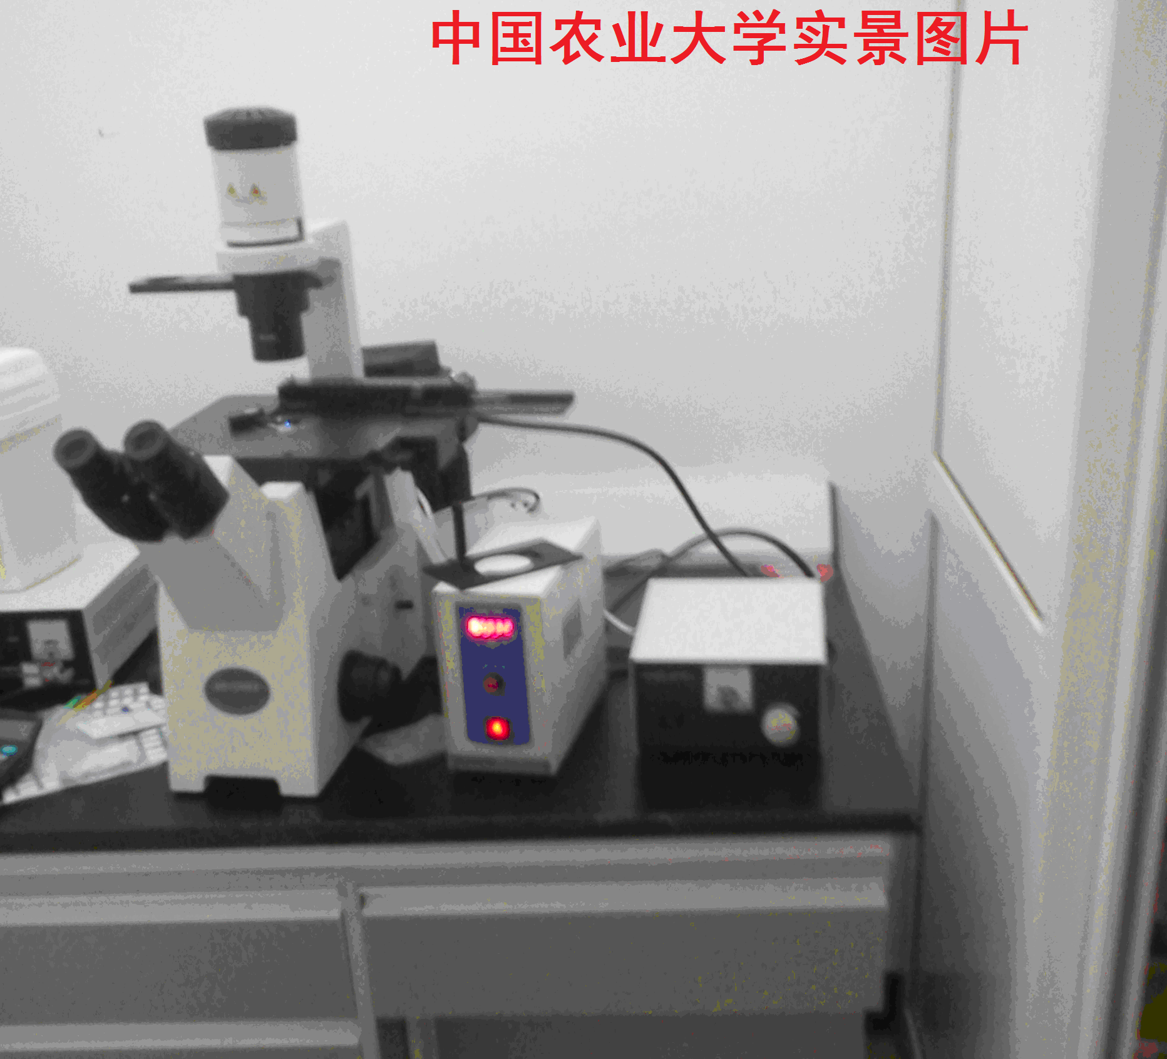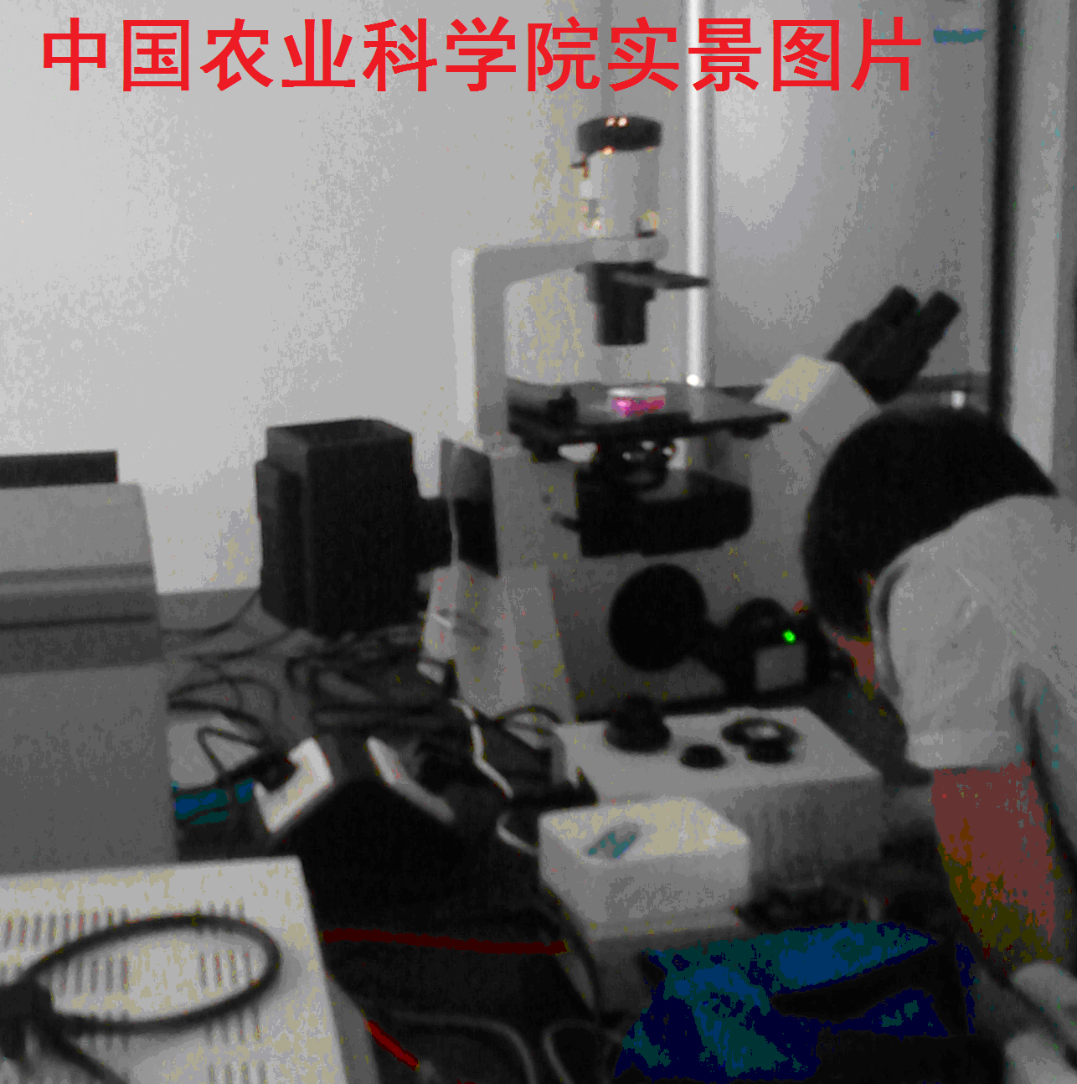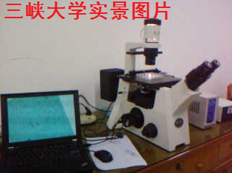
清晰的成像质量、轻松的操作、稳定的结构、强大的功能拓展空间、稳定的质量， 倒置生物显微镜是您事业成功的有力保障。
• 优异的UCIS无穷远色差独立校正光学系统为您展现清晰的成像质量。
• 广阔的功能拓展空间让DSY5000X倒置生物显微镜能轻松得进行相衬、荧光、简易偏光、数码、摄影观察，并能轻松地与恒温载物台、膜片钳、辅助载物台配合工作。
• 机身侧面的接口能够轻松地连接各种相机及数码观察设备。
• 72mm长工作距离聚光镜提供足够的培养皿空间。
• 人性化机械设计使您能够长时间轻松工作。
• 稳定优异的质量提高您的工作效率。
• 中心预调的相衬滑板使您在进行相衬观察时轻松方便。
强大的升级空间，轻松实现多功能化
为了适应前沿科学研究发展的要求，DSY5000X采用了模块式和多接口式设计，使得仪器升级和增添配置变得更加容易，不仅能够提高您仪器的使用效率，同时也能节省您的经费开支。
DSY5000X系列倒置生物显微镜可以加载荧光观察系统、相衬观察系统、简易偏光观察系统、摄影摄像等特殊装置以满足您不同的观察要求
同时拥有膜片钳、恒温罩、恒温载物台等现代高技术领域中所必须加载的仪器专业接口。
优异的光学功能
澳浦光电独创的UCIS色差独立校正光学系统，采用了国际上最先进的设计理念，在光学系统无穷远的基础上，物镜、目镜、照明聚光系统个光学单位分别独立校正色差，成像更加清晰。
DSZ5000Y可以配备UV、V、B、G四组荧光激发装置，在荧光和明场之间轻松转换观察方式。荧光装置适配100W汞灯箱。
组件 | 激发 | 分色 | 截止
B激发光波滤色组件 | BP460-490 | DM500 | BA520
G激发光波滤色组件 | BP510-550 | DM570 | BA590
U激发光波滤色组件 | BP330-385 | DM400 | BA420
V激发光波滤色组件 | BP400-410 | DM455 | BA455
光源100WHBO超高压球型汞灯
观察护目屏电源
220V/110V交流输入

倒置荧光显微镜技术参数
技术参数:
- 光学系统：UCIS无穷远色差独立校正光学系统
- 机架：一体化结构，符合人体工程学原理，稳定可靠，外观国家专利。
- 观察筒：双目观察筒，倾角45°，瞳孔距调节52-75mm，视度可调
- 目镜：WF10X/20mm平场大视野目镜，高眼点，瞳孔观察距离21mm
- 物镜：
10X无穷远长距平场消色差物镜NA0.25 WD9.67
20X无穷远长距平场消色差物镜NA0.40 WD7.97
40X无穷远长距平场消色差物镜NA0.60 WD3.76
20X无穷远长距平场相差物镜NA0.40 WD7.97
40X无穷远长距平场相差物镜NA0.60 WD3.76

- 载物台：固定式载物台240mmX260mm；配低位同轴柔性XY向移动调节手轮，
移动范围135mmX85mm，水滴载物片（Φ118）、多功能载物片（76 X 26、Φ60）。
- 物镜转换器：五孔内定位转换器，滚珠轴承内定位，有防霉装置。
- 粗微调：粗微调同轴，配有限位装置和锁紧装置，低手位同轴调焦手轮，
微调手轮格值0.001mm，调焦更加精确。
- 聚光镜：超长工作距离聚光镜72mm，数值孔径N.A0.30，配三孔相衬环板，
配黄，绿，蓝三种滤色片组。
- 光源：采用内置式非球面透镜，6V30WOsram卤素灯，宽电压110-240V，
50/60Hz，配UOP专用电源箱。
- 荧光装置：根据不同观察需要，可任意选配B、G、UV、V四组荧光激发装置，
并配有进口荧光激发片供选择。配专用汞灯灯箱、电源箱。
- 滤色片：蓝滤色片组、绿滤色片组、黄滤色片组。
- C接口：0.5XC接口。
- ISO9001、ISO14001认证、重庆市重点新产品证书。
- 中外合资、国家高新技术企业。
16．数码采集系统（SONY-HX1数码相机或者L140制冷CCD）
17 .数码分析软件.
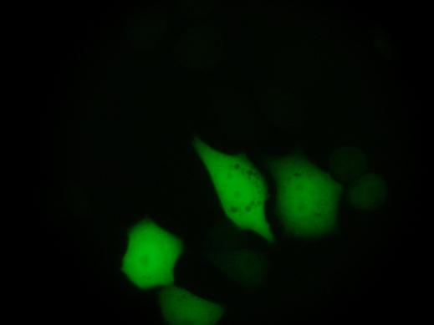

倒置数码生物显微镜技术优势：

1 机架：底座为宽大底座，保证后期进行各种搭载升级的稳定性，预留出膜片钳、恒温罩、
恒温载物台等现代高技术领域中所必须加载的仪器专业接口。
2荧光转换设计：荧光激发块为内置转盘式，简化了操作，保护荧光激发块，拉杆式转换激发块很容易对激发块损伤，而且拉杆式拉杆拉出后载物台移动杆操作非常不方便。四组激发块全部内置，转换激发块只需转动转盘即可，拉杆式2组激发块以上更换激发块需要将激发块全部卸下在进行更换，容易造成激发块的损坏，和外部灰尘对激发块的污染。
3 数码升级：显微镜预留数码升级接口，而且位于机架底座一侧，对将来的加载操作都非常方便，不在采用老式观察筒处分光，可以保证微弱荧光的亮度，克服将来数码采集在弱荧光无法成像的缺点。
4 调焦机构：显微镜调焦机构微调格值为1微米，定位更加精准。
5 物镜：全平场物镜，消除显微镜成像的场屈现象平场度效果更好。
6 荧光激发装置：进口产品，保证荧光激发的实际效果。
7 汞灯光源：国家专利散热技术，汞灯光源长时间使用，可保证汞灯灯箱在50度以下。
8 明场光源：明场光源电源为外置提供，将明场光源电源线与荧光汞灯完全分开，避免汞灯
过热对明场电源线损害。
7售后服务：中外合资企业产品，售后服务由厂家直接完成，付售后服务承诺书。

